Pingüinos datos curiosos

1. **Su cuerpo se ha adaptado para estar bajo el agua**

Las adaptaciones de los pingüinos para ser aves nadadoras no solo incluyen la modificación de las alas y las patas para favorecer el nado, sino que también su plumaje aumentó la densidad durante su evolución. Por otro lado, su sangre puede almacenar mayores cantidades de oxígeno que otras aves gracias a los cambios en su hemoglobina, lo cual le permite zambullirse durante varios minutos.

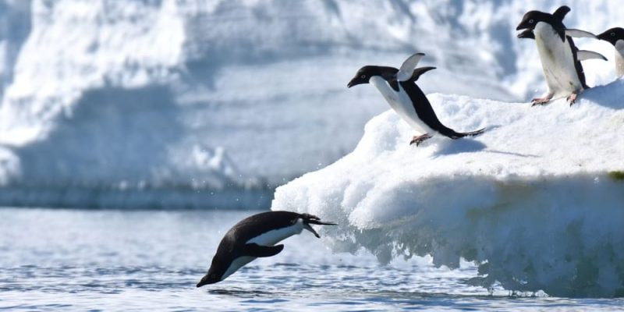

1. **Son muy buenos nadadores**

Es así como, una que vez que están sumergidos, pueden propulsarse con gran velocidad, la cual en ciertas circunstancias puede llegar a los 25 km/h, además de alcanzar profundidades de hasta unos 500 metros.

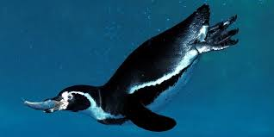

1. **Son aves carnívoras**

Los pingüinos son [animales carnívoros](https://www.expertoanimal.com/animales-carnivoros-ejemplos-y-caracteristicas-22491.html), por lo que su dieta se basa principalmente en el consumo de otros animales. Son, además, excelentes cazadores dentro del agua.

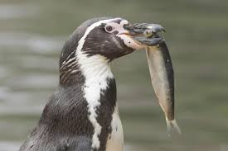

1. **Son monógamos**

Una de las cosas de los pingüinos que más llama la atención es que son [animales monógamos](https://www.expertoanimal.com/animales-monogamos-caracteristicas-y-ejemplos-25743.html), es decir, que forman parejas de por vida.

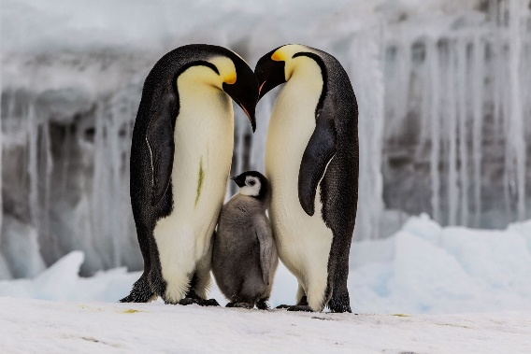

1. **No tienen dimorfismo sexual**

Otra de las curiosidades sobre los pingüinos es que no existen diferencias notables entre machos y hembras, lo que se conoce como [dimorfismo sexual](https://www.expertoanimal.com/dimorfismo-sexual-definicion-curiosidades-y-ejemplos-24111.html).

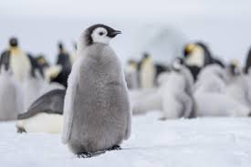

Referencias:

* Aquae Fundación (2022). *¿Por qué los pingüinos renunciaron a volar?* Disponible en: https://www.fundacionaquae.org/wiki/por-que-los-pinguinos-renunciaron-a-volar/#:~:text=Los%20huesos%20de%20las%20alas,su%20definitiva%20forma%20de%20aleta
* Alcalde, S. (2022). *Los antiguos pingüinos gigantes ya usaban sus alas para nadar.* Disponible en: https://www.nationalgeographic.com.es/ciencia/antiguos-pinguinos-gigantes-ya-usaban-sus-alas-para-nadar_15723